党 建 参 考
2020年第7期（总第32期）
电气工程学院党委编 2020年12月31日

目 录
【理论视角】

学深悟透习近平法治思想加快推进全面依法治国
努力做到知其然、知其所以然、知其所以必然
持续提升基层党组织战斗力

【学习园地】
中国共产党第十九届中央委员会第五次全体会议公报

【应知应会】
全国“两会"应知应会知识要点（三）

【工作动态】
学院党委开展党员理论学习考核
学院党委召开优质党支部评选推荐会议
学院党委召开党委会专题讨论党员发展工作
学院党委理论学习中心组召开专题学习会
学院党委召开党外同志座谈会
电工电子教研室党支部开展主题教育活动
张謇学院党支部开展弘扬抗美援朝精神党课学习
实验中心党支部开展党员谈心活动

【党员风采】
李俊红：系统辨识方向的攀岩者

【理论视角】

学深悟透习近平法治思想加快推进全面依法治国
作者： 陈一新
来源： 学习时报
中央全面依法治国工作会议在党和国家法治建设史上具有划时代的里程碑意义。这次会议最重要的成果，就是明确了习近平法治思想在全面依法治国工作中的指导地位，这是我国社会主义法治建设进程中具有重大现实意义和深远历史意义的大事。掀起学习宣传贯彻习近平法治思想的热潮，已成为全党当前和今后一个时期的一项重要政治任务。
党的十八大以来，习近平总书记从坚持和发展中国特色社会主义全局和战略高度定位法治、布局法治、厉行法治，创造性提出全面依法治国的一系列新理念新思想新战略，形成了习近平法治思想。习近平法治思想是马克思主义法治理论同中国实际相结合的最新成果，是21世纪马克思主义法治思想，是在法治轨道上推进国家治理体系和治理能力现代化的根本遵循，是引领法治中国建设在新时代实现更大发展的思想旗帜。习近平法治思想高屋建瓴、博大精深、内涵丰富、思想深刻。我们要学深悟透习近平法治思想，深刻领会其重大意义、精神实质、实践要求，不断增强法治意识，提高法治能力水平。
充分认识习近平法治思想的重大意义和深远影响
习近平法治思想从历史和现实贯通、国内和国际关联、理论和实践相结合上，深刻回答了新时代为什么实行全面依法治国、怎样实行全面依法治国等一系列重大问题，呈现出四大标志性意义。
从理论意义上看，习近平法治思想开辟了马克思主义法治理论新境界，具有理论的引领力，标志着马克思主义法治思想的历史性飞跃。我们党从建立革命根据地时就领导人民制定实施宪法法律，在近100年的革命、建设、改革历程中，不断推进马克思主义法治理论中国化。党的十八大以来，习近平总书记以马克思主义政治家、理论家、战略家的深刻洞察力和理论创造力，坚持马克思主义立场观点方法，针对我国社会主义法治建设的一系列重大问题，丰富和发展了马克思主义法治理论，在理论上有许多重大突破、重大创新、重大发展，为发展马克思主义法治理论作出了重大原创性贡献。
从实践意义上看，习近平法治思想拓展了社会主义法治新道路，具有实践的指导力，标志着法治中国建设的全面性拓展。长期以来，我们党总结运用领导人民实行法治的成功经验，积极开展社会主义法治建设，走出了一条中国特色社会主义法治道路。党的十八大以来，习近平总书记紧密结合新的时代条件和实践要求，加强党对全面依法治国的集中统一领导，中国特色社会主义法治体系日益完善，社会主义法治国家建设发生历史性变革，取得历史性成就。这些变革和成就的取得，根本在于有习近平新时代中国特色社会主义思想特别是习近平法治思想的科学指引。
从历史意义上看，习近平法治思想赋予了中华法治文明新内涵，具有历史的穿透力，标志着中华优秀传统法律文化的创造性转化。中华法治文明历史悠久、底蕴深厚，中华法系在世界五大法系中独树一帜，具有伟大的创造力和影响力。习近平总书记深刻总结我国古代法制成败得失，挖掘传承中华优秀传统法律文化精华，弘扬出礼入刑、隆礼重法的治国策略，民惟邦本、本固邦宁的民本理念，天下无讼、以和为贵的价值追求，德主刑辅、明德慎罚的慎刑思想，赋予中华法治文明新的时代内涵，使中华法治文明焕发出新的生命力。
从世界意义上看，习近平法治思想为维护国际法治秩序贡献了新智慧，具有世界的影响力，标志着人类法治文明的时代性进步。中国共产党是为中国人民谋幸福的党，也是为人类进步事业而奋斗的党，中国共产党始终把为人类作出新的更大贡献作为自己的使命。习近平总书记统筹国内国际两个大局，统筹国内法治和涉外法治，立足全人类立场，高举开放合作、互利共赢的旗帜，提出构建人类命运共同体理念，指明了应对全球性挑战、走向更加美好光明前景的方向，回击了单边主义、霸凌主义等“丛林法则”和唯我独尊、赢者通吃的历史逆流，为推动全球治理变革贡献了中国智慧、中国方案。
习近平法治思想的创立，充分表明中国共产党对社会主义法治建设和人类法治文明发展的规律性认识达到了新的历史高度，其思想的光芒映照未来，其真理的力量影响深远，必将推动21世纪马克思主义和马克思主义法治思想在华夏大地上生机蓬勃、枝繁叶茂，必将为巩固和拓展“中国之治”、实现党和国家长治久安的千秋伟业夯基垒土、固本培元，更好地指引全国各族人民在实现中华民族伟大复兴、全面建设社会主义现代化国家的新征程上阔步前进。
深刻领会习近平法治思想的精神实质
习近平法治思想内涵丰富、论述深刻、逻辑严密、系统完备。就其主要方面来讲，就是习近平总书记在中央全面依法治国工作会议重要讲话中精辟概括的“十一个坚持”。这“十一个坚持”，既是重要战略思想，又是重大工作部署，我们必须深入学习领会，吃透七个方面的精神实质。
要深刻领会习近平法治思想提出的总体要求。习近平总书记强调，要全面贯彻落实党的十九大和十九届二中、三中、四中、五中全会精神，围绕建设中国特色社会主义法治体系、建设社会主义法治国家的总目标，坚持党的领导、人民当家作主、依法治国有机统一，以解决法治领域突出问题为着力点，坚定不移走中国特色社会主义法治道路，在法治轨道上推进国家治理体系和治理能力现代化，为全面建设社会主义现代化国家、实现中华民族伟大复兴的中国梦提供有力法治保障。牢牢把握总目标，即建设中国特色社会主义法治体系，加快形成完备的法律规范体系、高效的法治实施体系、严密的法治监督体系、有力的法治保障体系、完善的党内法规体系，全面推进科学立法、严格执法、公正司法、全民守法，建设社会主义法治国家。牢牢把握着力点，敢于啃硬骨头、敢于涉险滩、敢于向积存多年的顽瘴痼疾开刀，继续推进法治领域改革，解决好法治领域突出问题。牢牢把握基本路径，坚持党的领导、人民当家作主、依法治国有机统一，坚定不移走中国特色社会主义法治道路，在法治轨道上推进国家治理体系和治理能力现代化。
要深刻领会习近平法治思想指明的政治方向。党的十八大以来，习近平总书记围绕全面依法治国向哪里走、走什么路作出深刻论述，指明了前进方向。坚持把党的领导作为根本保证，健全党领导全面依法治国的制度和工作机制，推进党的领导制度化、法治化，通过法治保障党的路线方针政策有效实施。坚持把以人民为中心作为本质要求，积极回应人民群众新要求新期待，系统研究谋划和解决法治领域人民群众反映强烈的突出问题，不断增强人民群众获得感、幸福感、安全感，用法治保障人民安居乐业。坚持把中国特色社会主义法治道路作为唯一正确道路，从中国国情和实际出发，走适合自己的法治道路，决不照搬别国模式和做法，决不走西方所谓“宪政”、“三权鼎立”、“司法独立”的路子。
要深刻领会习近平法治思想明确的战略定位。习近平总书记从坚持和发展中国特色社会主义、实现中华民族伟大复兴、实现党和国家长治久安的长远考虑出发，深入阐述了全面依法治国的战略定位。深刻认识全面依法治国的重要意义：是中国特色社会主义的本质要求和重要保障，是我们党从坚持和发展中国特色社会主义出发、为更好治国理政提出的重大战略任务，也是事关我们党执政兴国的一个全局性问题。深刻认识全面依法治国的重要地位：是党领导人民治理国家的基本方略，在“四个全面”中具有基础性、保障性作用，要在法治轨道上推进国家治理体系和治理能力现代化。深刻认识全面依法治国的重要作用：在统筹推进伟大斗争、伟大工程、伟大事业、伟大梦想，全面建设社会主义现代化国家的新征程上，要更好发挥法治固根本、稳预期、利长远的保障作用。
要深刻领会习近平法治思想确立的工作布局。习近平总书记在深刻总结我国社会主义法治建设、准确把握新时代和新实践发展提出的新要求基础上，对全面依法治国作出了战略部署和总体安排。坚持把建设中国特色社会主义法治体系作为总抓手。形成完备的法律规范体系，加快推进重要领域立法。形成有效的法治实施体系，深入推进依法行政，依法惩治各类违法犯罪。形成严密的法治监督体系，加强党内监督、人大监督、民主监督、行政监督、司法监督、社会监督、舆论监督，创新智能管理监督。形成有力的法治保障体系，建设一支德才兼备的高素质法治工作队伍。形成完善的党内法规体系，提高党内法规执行力。坚持把依法治国、依法执政、依法行政共同推进，法治国家、法治政府、法治社会一体建设作为系统工程。着眼法治国家这个目标，把党依法执政、各级政府依法行政作为关键，实现科学立法、严格执法、公正司法、全民守法，促进国家治理体系和治理能力现代化。突出法治政府这个重点，用法治给行政权力定规则、划界限，规范行政决策程序，推进严格规范公正文明执法，提高依法行政水平。夯实法治社会这个基础，落实“谁执法谁普法”普法责任制，加强青少年法治教育，不断提升全体公民法治意识和法治素养。
要深刻领会习近平法治思想提出的重点任务。习近平总书记不仅为我们指明了全面依法治国的前进方向，还擘画了全面依法治国的战略重点。牢牢把握坚持依宪治国、依宪执政这个首要任务。维护宪法尊严，保证宪法实施，以宪法为根本活动准则，坚持宪法确定的中国共产党领导地位不动摇，坚持宪法确定的人民民主专政的国体和人民代表大会制度的政体不动摇。牢牢把握科学立法、严格执法、公正司法、全民守法这个重要环节。提高立法质量，落实行政执法责任制，深化司法体制综合配套改革，建设社会主义法治文化，培育全社会办事依法、遇事找法、解决问题用法、化解矛盾靠法的法治环境。牢牢把握统筹推进国内法治和涉外法治这个迫切需要。完善涉外领域立法，强化涉外法律服务保障，服务更高水平的对外开放；加强国际执法安全领域合作；坚定维护以联合国宪章宗旨和原则为核心的国际秩序和国际体系，推动全球治理变革。
要深刻领会习近平法治思想阐明的重大关系。在坚持和发展中国特色社会主义法治道路上，习近平总书记深刻阐明了若干重大关系，廓清了相关思想困惑，为我们提供了科学的方法论指导。正确处理党和法的关系，深刻认识“党大”还是“法大”是一个政治陷阱，是一个伪命题，党的领导是我国社会主义法治之魂，是我国法治同西方资本主义国家法治最大的区别。正确处理政治和法治的关系，深刻认识党的领导和依法治国是高度统一的，社会主义法治必须坚持党的领导，党的领导必须依靠社会主义法治。正确处理改革和法治的关系，深刻认识改革与法治相伴而生、同步推进，坚持在法治下推进改革，在改革中完善法治。正确处理依法治国和以德治国的关系，既重视发挥法律的规范作用，又重视发挥道德的教化作用，实现法治与德治相辅相成、相得益彰。正确处理依法治国与依规治党的关系，发挥依法治国和依规治党的互补性作用，确保党既依据宪法法律治国理政，又依据党内法规管党治党、从严治党。
要深刻领会习近平法治思想强调的重要保障。党的十八大以来，习近平总书记围绕提高领导干部法治意识和法治能力、建设德才兼备的高素质法治队伍等作出重要论述，提出明确要求。推动领导干部当好“带头人”，带头学习宣传贯彻习近平法治思想，带头尊崇法治、敬畏法律，了解法律、掌握法律，不断提高运用法治思维和法治方式深化改革、推动发展、化解矛盾、维护稳定、应对风险的能力，做尊法学法守法用法的模范。推动政法队伍当好“排头兵”，加快推进革命化、正规化、专业化、职业化建设，深入开展全国政法队伍教育整顿工作，加强思想淬炼、政治历练、实践锻炼、专业训练，不断提高业务水平和履职能力，做到忠于党、忠于国家、忠于人民、忠于法律。推动法律服务队伍当好“建设者”，把拥护中国共产党领导、拥护我国社会主义法治作为法律服务人员从业的基本要求，加强教育、管理、引导，推动法律服务工作者坚持正确政治方向，依法依规诚信执业，认真履行社会责任，满腔热忱投入社会主义法治国家建设。推动法学院校学生当好“接班人”，推进法学院校改革发展，加大涉外法学教育力度，提高人才培养质量，培养又红又专的新时代法治人才。
全面贯彻习近平法治思想的实践要求
深入推进全面依法治国，必须坚持党的集中统一领导。各级党委和政府要加强对法治建设的组织领导，重大部署、重要任务、重点工作要抓在手上，确保落到实处。我们要增强“四个意识”、坚定“四个自信”、做到“两个维护”，自觉把学习贯彻习近平法治思想同学习贯彻党的十九届五中全会精神结合起来，同实施法治建设规划纲要统一起来，自觉落实到政法工作各方面和全过程，使之成为引领新时代政法工作的理论灯塔和思想旗帜。
要学出内心的“信仰”，更加坚信中国特色社会主义法治道路。中央政法委要把习近平法治思想作为理论中心组的学习重点内容，组织举办领导班子读书班、政法领导干部研讨班、新任地市政法委书记培训班，推动学习习近平法治思想往深里走、往心里走、往实里走，学出坚定信仰，学出绝对忠诚，学出使命担当。要推动中央政法单位制定专门学习培训计划，运用线上线下相结合等创新方式，开展全战线、全覆盖的培训轮训，让广大政法干警准确掌握习近平法治思想的精髓要义。要把学习习近平法治思想作为政法队伍教育整顿的重要内容，进一步增强政法干警法治意识和法治能力。要推动把习近平法治思想作为党校（行政学院）和干部学院的重点课程，不断深化思想认识、筑牢理论根基。
要讲出真理的“味道”，引导激励广大政法干警加快推进全面依法治国实践。协同推动把习近平法治思想融入学校教育，纳入高校法治理论教学体系，做好进教材、进课堂、进头脑工作。继续办好中国政法实务大讲堂，向广大法学院校师生深入宣讲习近平法治思想无可辩驳的真理力量。拟办全国政法系统学习习近平法治思想大讲堂，推动广大政法干警学深悟透习近平法治思想。充分运用政法新媒体，通过媒体报道、评论言论、理论文章、短视频等形式，增强宣传教育的影响力，推动习近平法治思想广泛深入人心。要推动把宣传习近平法治思想同普法工作结合起来，同法治政府建设示范创建等活动结合起来，发挥好各类基层普法阵地的作用。
要研出实践的“真知”，通过开展年度“十大课题”调研提高运用习近平法治思想解决重大问题的能力水平。在理论上，要举办好省部级政法领导干部学习习近平法治思想研讨班，进一步推动理论创新。要围绕“十一个坚持”确立一批需研究的重大课题，组织法学专家和实际工作者深入研究，提出一批有分量的研究成果。加强对法治领域错误思想观点的辨析批驳，帮助干部群众明辨是非，坚定走中国特色社会主义法治道路的信心。在实践上，要针对一些执法司法人员不作为、乱作为、以权谋私、徇私枉法、充当黑恶势力“保护伞”等问题，深入开展调查研究，找出问题症结所在，提出解决途径办法。
要干出法治的“亮点”，为全面建设社会主义现代化国家提供有力法治保障。围绕政治安全，筑起防范境外敌对势力渗透颠覆破坏的铜墙铁壁，铲除影响政治安全的土壤。围绕社会安定，加快推进社会治理现代化，打造市域社会治理“前线指挥部”，确保把大矛盾大风险化解在市域；坚持和创新发展新时代“枫桥经验”，打造基层治理“前沿战斗堡垒”，确保把小矛盾小问题化解在基层。围绕人民安宁，推进扫黑除恶常态化，严厉打击刑事犯罪，织牢织密公共安全网，不断增强人民群众的安全感。围绕深化司法责任制综合配套改革，加强执法司法权制约监督，规范执法司法权力运行，提高办案质量和效率。围绕政法队伍建设，深入开展全国政法队伍教育整顿，打造党中央放心、人民群众满意的新时代政法铁军。
要压出担责的“铁肩”，推动政法系统为法治中国建设全面履职尽责。围绕习近平总书记在这次会议上提出的重要部署要求，结合政法工作实际制定实施方案，列出任务清单，明确责任分工，一项一项抓实抓到位，确保各项任务落地生根。推动各部门高效能落实，不断提高各领域工作法治化水平。推动法治协调机构高质量统筹，积极履行统筹协调、督促检查、推动落实的职责，及时发现解决重大问题。
（作者为中央政法委秘书长、中央全面依法治国委员会办公室副主任）

努力做到知其然、知其所以然、知其所以必然
娄勤俭
来源：人民日报
学习贯彻习近平新时代中国特色社会主义思想，必须做到知其然、知其所以然、知其所以必然，这是我们从学习实践中得出的深切体会。党的十九大以来，我们坚持以习近平新时代中国特色社会主义思想为指导，先后推动解决“身体进入新时代、思想停在过去时”和对这一重要思想“理解不深入、行动跟不上、落实缺乏创造性”等问题，坚决纠正一切与科学理论和新的实践不相适应的思维定势和路径依赖。随着学习实践的不断深入，我们越来越深刻地体会到，学习贯彻习近平新时代中国特色社会主义思想，是一个从认真学习、坚决执行到从实践效果中感悟、增强贯彻自觉性再到从规律的角度认识、不断提升工作主动性科学性的过程，努力做好了，就能把精神力量转化为物质力量，形成推动高质量发展的强大动力。
党的十九届五中全会胜利闭幕不久，习近平总书记到江苏考察调研，要求江苏着力在改革创新、推动高质量发展上争当表率，在服务全国构建新发展格局上争做示范，在率先实现社会主义现代化上走在前列。这是习近平总书记在“两个一百年”奋斗目标历史交汇的关键时刻，对江苏工作的精准把脉、科学定向。习近平总书记的重要讲话，是对我们贯彻新发展理念所取得成绩的充分肯定，更是对江苏谋划“十四五”发展、深入推进现代化建设的现场指导，具有重要的政治意义、历史意义、实践意义。我们要认真学习、深刻领会，自觉与学习贯彻党的十九届五中全会精神结合起来，与深入贯彻习近平总书记对江苏发展一系列重要指示精神结合起来，努力做到知其然、知其所以然、知其所以必然，在新征程上不断开创江苏发展新局面。
努力做到知其然，在入脑入心基础上更加坚定遵照执行
习近平新时代中国特色社会主义思想是马克思主义中国化最新成果，是全党全国人民为实现中华民族伟大复兴而奋斗的行动指南。作为地方一级党组织，第一位的政治任务是抓好贯彻落实。要认真学习领会习近平新时代中国特色社会主义思想的核心要义、精神实质、丰富内涵、实践要求，做到心中有数、坚决执行。
近几年，我国发展面临的困难挑战前所未有。在习近平新时代中国特色社会主义思想的科学指引下，党中央以大格局审视大变局、以大气魄应对大挑战，推动党和国家事业取得新的重大成就。回顾艰辛历程，正是因为始终坚持新发展理念，坚定不移推动高质量发展，我们才能在经济下行压力加大的形势下稳住基本盘，不断提升发展质量；正是因为大力构建自主可控、安全可靠的现代产业体系，强化科技创新，我们才能在持续不断的外部冲击下保持产业链、供应链的稳定性与竞争力；正是因为及时推进“一带一路”建设，推动同参与国家的合作全面深化，我们才能保持外贸外资基本盘大体稳定；正是因为坚持以人民为中心的发展思想，坚持全面建成小康社会目标不动摇，全力脱贫攻坚，切实解决民生问题，我们才能在变化变局中实现民生稳、民心稳、大局稳；正是因为全面从严治党，持续深化党内教育和作风建设，推进国家治理体系和治理能力现代化，我们才能在大战大考中迅速发动群众，调动各种资源，共同战胜困难。
江苏和全国其他地区一样，这两年应对挑战、克服困难，取得较好发展成绩。究其根本，就在于我们的思路和举措都是坚决贯彻落实习近平新时代中国特色社会主义思想，深刻理解习近平总书记为江苏勾画的“强富美高”内涵，强调的“不能匆匆忙忙往基本现代化赶，要扎扎实实提高全面建成小康社会质量和水平”要求，认识到高质量发展是在提高质量和效益前提下加快发展。我们全面展开高质量发展的工作布局，确立“走在前列”的目标定位，积极实施高质量发展考核。同时，把创新发展的重点放在加强基础研究和原始创新上，把“一带一路”交汇点建设作为对外开放的总纲，把生态优先、绿色发展作为产业布局优化和结构调整的鲜明导向，把增强文化自信作为高质量推进文化建设的目标引领，把持续解决突出民生问题作为不断满足人民美好生活向往的突破口，把加强政治建设作为全面从严治党的首要任务，推动全省各领域始终沿着习近平总书记指引的方向前进。
江苏开放程度高、经济总量大、流动人口多，这两年受到的外部冲击挑战更直接、更突出，但始终保持稳健的发展态势。今年前三季度，全省地区生产总值同比增长2.5%，全年经济总量将突破10万亿元。这是在持续调整产业结构、整治淘汰落后产能、减少工业产值4000多亿元的情况下取得的，实现了高基数上的稳中有进、转型升级，展现出发展的担当与韧劲。
努力做到知其所以然，在融会贯通基础上更加自觉贯彻落实
习近平新时代中国特色社会主义思想，贯穿着强烈的问题意识和实践导向。随着对这一重要思想学习理解的不断加深和实践效果的不断显现，我们更加清醒地看到理念认识、思维方式、工作方法等方面存在的不足，贯彻落实这一重要思想的理论自觉和行动自觉不断增强。
江苏发展较快，但也容易滋生经济好就一好百好的片面认识，存在与新时代新要求不相适应的思维惯性。反映到实际工作中，就是对一些长期积累形成的深层次矛盾问题，有的还没有意识到，仍然感觉良好；有的虽然意识到了，但迟迟找不到解决办法。在学习贯彻习近平总书记重要讲话精神中，我们联系实际，从知其所以然的维度进行思考：习近平总书记为什么提这样的要求？对照要求我们到底存在什么问题，如何解决好这些问题？把“所以然”想明白了，很多问题就会豁然开朗、迎刃而解。
习近平总书记要求江苏做好区域互补、跨江融合、南北联动大文章。这是对我们推进区域协调发展的要求，也是希望我们以省内一体化更好服务长三角一体化。在落实推进过程中，我们发现突出的制约在交通，特别是苏北只有徐州通高铁，难以满足一体化发展对人流物流方便性的要求。因而，在国家规划框架下自主谋划建设现代综合交通运输体系，重点补齐苏北高铁短板，打造徐州国际陆港、连云港海港、淮安空港互为支撑的“物流金三角”和通州湾新出海口，建设区域性国际枢纽机场群，努力把交通短板拉成发展长板。
习近平总书记强调“共抓大保护、不搞大开发”，坚持生态优先、绿色发展，推动长江经济带高质量发展，特别是要求江苏加快产业转型和生态文明建设，嘱托我们解决好苏北小化工问题。这关系到江苏高质量发展和未来竞争力，问题的根源是发展理念还没有转变过来。我们深入践行绿水青山就是金山银山的理念，以推进“砸笼换绿”“腾笼换鸟”“开笼引凤”统筹环保整治和产业升级，统筹沿江沿海，联动解决“重化围江”和苏北小化工问题，夯实高质量发展的产业基础。
习近平总书记指出，人民群众对美好生活的向往就是我们的奋斗目标，强调让老区人民过上美好生活。这正是全面建成小康社会最需要重视的地方。我们把苏北老区发展放到“一带一路”交汇点建设中定位，按照“四化”同步要求，推动区域发展布局、基础设施布局、产业体系布局、城乡建设布局优化重构，不断提升苏北整体发展水平。
努力做到知其所以必然，在把握规律基础上更富创造性开展工作
习近平新时代中国特色社会主义思想，以全新的视野深化了对共产党执政规律、社会主义建设规律、人类社会发展规律的认识。努力做到从规律的角度学习领会这一重要思想，才能在实践中更好贯彻落实，用系统观念处理好各种关系，推动各项事业更好发展。
我国即将开启全面建设社会主义现代化国家新征程，这是一项全新的伟大事业。在党的十九届五中全会上，习近平总书记对社会主义现代化的重要特征和“五个坚持”的重要原则作了深刻阐述，这是对经济社会发展规律性认识的系统把握。在新征程上，江苏承担着“为全国发展探路”的使命。2014年，习近平总书记视察江苏时强调：“积极探索开启基本实现现代化建设新征程这篇大文章”。肩负新使命，我们必须更加主动从知其所以必然的高度来学习领会习近平新时代中国特色社会主义思想，从中认识和把握规律，积极展开现代化建设的探索性、创新性、引领性实践。
把握社会主要矛盾转化的规律，在改革创新、推动高质量发展上争当表率。习近平总书记立足新时代特征，指出我国社会主要矛盾的变化必然要求贯彻新发展理念。作为发展走在前列的地区，江苏对社会主要矛盾的变化感受更直接，在解决发展不平衡不充分问题上更有责任当好表率。要把握科技和产业发展的规律，更加注重基础研究、原始创新，促进创新链产业链双向融合，着力突破关键核心技术“卡脖子”问题，加快构建自主可控的现代产业体系。经济社会发展的各个领域都要对照“表率”的要求，以更深层次改革破解发展中的难题，推动重要领域和关键环节改革走深走实，加快实现更高质量、更有效率、更加公平、更可持续、更为安全的发展。
把握世界发展进步的规律，在服务全国构建新发展格局上争做示范。大国经济的特征都是内需为主导、内部可循环，构建新发展格局是适应我国新发展阶段要求、塑造国际经济合作和竞争新优势的必然选择。江苏制造业规模大、开放程度高，是很多国内产业循环的发起点和联结点，也是全国走向国际循环的重要通道和有力支点。要按照“争做示范”的要求，坚持全国一盘棋，立足自身在发展大局中的定位使命，更高水平推进“一带一路”交汇点建设、长江经济带高质量发展和长三角一体化发展，畅通向东向西双向开放，加快推动形成以国内大循环为主体、国内国际双循环相互促进的新发展格局。
把握中国特色社会主义建设的规律，在率先实现社会主义现代化上走在前列。习近平总书记指出：“中国特色社会主义是在不断总结经验、探索规律中开辟和前进的。”对江苏来讲，在“率先”的地区中走在前列，不是要求时时事事都争第一，更不能为一时的领先压力而影响落实新发展理念的定力，必须从中国特色社会主义的本质特征出发，用好力、把握好节奏、掌握好平衡，实现近和远、稳和进、质和量的有机统一。苏南基础条件好，要努力建设社会主义现代化先行示范区，带动全省以建设“强富美高”新江苏的过硬成果，始终走在社会主义现代化建设第一方阵。

（作者为中共江苏省委书记）

持续提升基层党组织战斗力
作者： 桑学成
来源： 人民日报
党的基层组织是党在社会基层组织中的战斗堡垒，是党的全部工作和战斗力的基础。党的十九届五中全会强调，实现“十四五”规划和2035年远景目标，必须坚持党的全面领导，充分调动一切积极因素，广泛团结一切可以团结的力量，形成推动发展的强大合力。这要求我们确立大抓基层的鲜明导向，进一步提升基层党组织的战斗力。
不断提升基层党组织的凝聚力。基层党组织凝聚力是基层党组织发挥战斗堡垒作用的集中体现，既包括团结凝聚基层党组织全体党员的力量，也包括团结凝聚基层党组织所在地区、部门的社会组织和基层群众的力量。提升基层党组织凝聚力，要突出政治功能，坚持用习近平新时代中国特色社会主义思想定向领航，重点强化政治领导，确保党中央在基层政令畅通，把党员和群众紧紧凝聚在党组织周围，把基层党组织建设成为宣传党的主张、贯彻党的决定、领导基层治理、团结动员群众、推动改革发展的坚强战斗堡垒。
不断提升基层党组织的组织力。习近平总书记强调，要强化基层党组织政治功能和组织力，充分发挥基层党组织战斗堡垒作用和广大党员先锋模范作用。提升基层党组织的组织力，关键在于贯彻落实新时代党的组织路线，强化基层党组织的组织功能。要持续整顿软弱涣散的基层党组织，有效实现党的组织和党的工作全覆盖。注重在第一线考察、识别、评价、使用干部，大胆提拔重用在急难险重任务中表现突出的干部，切实选优配强基层党组织带头人和领导班子，对不敢担当、作风漂浮、落实不力甚至弄虚作假、失职渎职的党员干部，要严肃问责。切实加强党员教育管理工作，严肃党内政治生活，最大限度地发挥广大党员的先锋模范作用。强化党建引领，不断优化基层网格化社会治理，充分发挥基层党组织在基层社会治理中的领导作用。
不断提升基层党组织的执行力。一分部署，九分落实。反对空谈、强调实干、注重落实是我们党的优良传统。执行力如何，是检验基层党组织抓落实本领的重要标准。提升基层党组织的执行力，需要基层党组织加强作风建设，强化奋斗精神和实干作风，坚决同形式主义、官僚主义作斗争，以“抓铁有痕、踏石留印”的毅力、求真务实的态度、一丝不苟的严劲、持之以恒的韧劲和一抓到底的狠劲，切实担负起基层党组织责任；不断强化创造性开展工作的能力，将党中央的决策部署同本地区、本部门的具体实际密切联系起来，创造性地抓好各项工作的落实；不断强化应急管理能力建设，增强防范风险、应对和化解风险挑战的快速反应能力。

（作者为江苏省委党校常务副校长、江苏省中国特色社会主义理论体系研究中心特聘研究员）

【学习园地】
中国共产党第十九届中央委员会第五次全体会议公报
来源：新华社
中国共产党第十九届中央委员会第五次全体会议，于2020年10月26日至29日在北京举行。
出席这次全会的有，中央委员198人，候补中央委员166人。中央纪律检查委员会常务委员会委员和有关方面负责同志列席会议。党的十九大代表中的部分基层同志和专家学者也列席会议。
全会由中央政治局主持。中央委员会总书记习近平作了重要讲话。
全会听取和讨论了习近平受中央政治局委托作的工作报告，审议通过了《中共中央关于制定国民经济和社会发展第十四个五年规划和二〇三五年远景目标的建议》。习近平就《建议（讨论稿）》向全会作了说明。
全会充分肯定党的十九届四中全会以来中央政治局的工作。一致认为，一年来，中央政治局高举中国特色社会主义伟大旗帜，坚持以马克思列宁主义、毛泽东思想、邓小平理论、“三个代表”重要思想、科学发展观、习近平新时代中国特色社会主义思想为指导，
全面贯彻党的十九大和十九届二中、三中、四中全会精神，增强“四个意识”、坚定“四个自信”、做到“两个维护”，统筹推进“五位一体”总体布局，协调推进“四个全面”战略布局，坚持稳中求进工作总基调，坚持新发展理念，坚定不移推进改革开放，
沉着有力应对各种风险挑战，统筹新冠肺炎疫情防控和经济社会发展工作，把人民生命安全和身体健康放在第一位，把握扩大内需这个战略基点，深化供给侧结构性改革，加大宏观政策应对力度，扎实做好“六稳”工作、全面落实“六保”任务，坚决维护国家主权、安全、发展利益，疫情防控工作取得重大战略成果，三大攻坚战扎实推进，经济增长好于预期，人民生活得到有力保障，社会大局保持稳定，中国特色大国外交积极推进，党和国家各项事业取得新的重大成就。
全会一致认为，面对错综复杂的国际形势、艰巨繁重的国内改革发展稳定任务特别是新冠肺炎疫情严重冲击，以习近平同志为核心的党中央不忘初心、牢记使命，团结带领全党全国各族人民砥砺前行、开拓创新，奋发有为推进党和国家各项事业，战胜各种风险挑战，中国特色社会主义的航船继续乘风破浪、坚毅前行。
实践再次证明，有习近平同志作为党中央的核心、全党的核心领航掌舵，有全党全国各族人民团结一心、顽强奋斗，我们就一定能够战胜前进道路上出现的各种艰难险阻，一定能够在新时代把中国特色社会主义更加有力地推向前进。
全会高度评价决胜全面建成小康社会取得的决定性成就。
“十三五”时期，全面深化改革取得重大突破，全面依法治国取得重大进展，全面从严治党取得重大成果，国家治理体系和治理能力现代化加快推进，中国共产党领导和我国社会主义制度优势进一步彰显；
经济实力、科技实力、综合国力跃上新的大台阶，经济运行总体平稳，经济结构持续优化，预计二〇二〇年国内生产总值突破一百万亿元；脱贫攻坚成果举世瞩目，五千五百七十五万农村贫困人口实现脱贫；粮食年产量连续五年稳定在一万三千亿斤以上；污染防治力度加大，生态环境明显改善；对外开放持续扩大，共建“一带一路”成果丰硕；
人民生活水平显著提高，高等教育进入普及化阶段，城镇新增就业超过六千万人，建成世界上规模最大的社会保障体系，基本医疗保险覆盖超过十三亿人，基本养老保险覆盖近十亿人，新冠肺炎疫情防控取得重大战略成果；文化事业和文化产业繁荣发展；国防和军队建设水平大幅提升，军队组织形态实现重大变革；国家安全全面加强，社会保持和谐稳定。
“十三五”规划目标任务即将完成，全面建成小康社会胜利在望，中华民族伟大复兴向前迈出了新的一大步，社会主义中国以更加雄伟的身姿屹立于世界东方。
全会强调，全党全国各族人民要再接再厉、一鼓作气，确保如期打赢脱贫攻坚战，确保如期全面建成小康社会、实现第一个百年奋斗目标，为开启全面建设社会主义现代化国家新征程奠定坚实基础。
全会深入分析了我国发展环境面临的深刻复杂变化，认为当前和今后一个时期，我国发展仍然处于重要战略机遇期，但机遇和挑战都有新的发展变化。
当今世界正经历百年未有之大变局，新一轮科技革命和产业变革深入发展，国际力量对比深刻调整，和平与发展仍然是时代主题，人类命运共同体理念深入人心，同时国际环境日趋复杂，不稳定性不确定性明显增加。
我国已转向高质量发展阶段，制度优势显著，治理效能提升，经济长期向好，物质基础雄厚，人力资源丰富，市场空间广阔，发展韧性强劲，社会大局稳定，继续发展具有多方面优势和条件，同时我国发展不平衡不充分问题仍然突出，重点领域关键环节改革任务仍然艰巨，创新能力不适应高质量发展要求，农业基础还不稳固，城乡区域发展和收入分配差距较大，生态环保任重道远，民生保障存在短板，社会治理还有弱项。
全党要统筹中华民族伟大复兴战略全局和世界百年未有之大变局，深刻认识我国社会主要矛盾变化带来的新特征新要求，深刻认识错综复杂的国际环境带来的新矛盾新挑战，增强机遇意识和风险意识，立足社会主义初级阶段基本国情，保持战略定力，办好自己的事，认识和把握发展规律，发扬斗争精神，树立底线思维，准确识变、科学应变、主动求变，善于在危机中育先机、于变局中开新局，抓住机遇，应对挑战，趋利避害，奋勇前进。
全会提出了到二〇三五年基本实现社会主义现代化远景目标，这就是：
我国经济实力、科技实力、综合国力将大幅跃升，经济总量和城乡居民人均收入将再迈上新的大台阶，关键核心技术实现重大突破，进入创新型国家前列；
基本实现新型工业化、信息化、城镇化、农业现代化，建成现代化经济体系；基本实现国家治理体系和治理能力现代化，人民平等参与、平等发展权利得到充分保障，基本建成法治国家、法治政府、法治社会；
建成文化强国、教育强国、人才强国、体育强国、健康中国，国民素质和社会文明程度达到新高度，国家文化软实力显著增强；广泛形成绿色生产生活方式，碳排放达峰后稳中有降，生态环境根本好转，美丽中国建设目标基本实现；
形成对外开放新格局，参与国际经济合作和竞争新优势明显增强；人均国内生产总值达到中等发达国家水平，中等收入群体显著扩大，基本公共服务实现均等化，城乡区域发展差距和居民生活水平差距显著缩小；
平安中国建设达到更高水平，基本实现国防和军队现代化；人民生活更加美好，人的全面发展、全体人民共同富裕取得更为明显的实质性进展。
全会提出了“十四五”时期经济社会发展指导思想和必须遵循的原则，强调要高举中国特色社会主义伟大旗帜，深入贯彻党的十九大和十九届二中、三中、四中、五中全会精神，坚持以马克思列宁主义、毛泽东思想、邓小平理论、“三个代表”重要思想、科学发展观、习近平新时代中国特色社会主义思想为指导，
全面贯彻党的基本理论、基本路线、基本方略，统筹推进经济建设、政治建设、文化建设、社会建设、生态文明建设的总体布局，协调推进全面建设社会主义现代化国家、全面深化改革、全面依法治国、全面从严治党的战略布局，坚定不移贯彻创新、协调、绿色、开放、共享的新发展理念，坚持稳中求进工作总基调，
以推动高质量发展为主题，以深化供给侧结构性改革为主线，以改革创新为根本动力，以满足人民日益增长的美好生活需要为根本目的，统筹发展和安全，加快建设现代化经济体系，加快构建以国内大循环为主体、国内国际双循环相互促进的新发展格局，推进国家治理体系和治理能力现代化，实现经济行稳致远、社会安定和谐，为全面建设社会主义现代化国家开好局、起好步。
坚持党的全面领导，坚持和完善党领导经济社会发展的体制机制，坚持和完善中国特色社会主义制度，不断提高贯彻新发展理念、构建新发展格局能力和水平，为实现高质量发展提供根本保证。坚持以人民为中心，坚持新发展理念，坚持深化改革开放，坚持系统观念。
全会提出了“十四五”时期经济社会发展主要目标，这就是：
经济发展取得新成效，在质量效益明显提升的基础上实现经济持续健康发展，增长潜力充分发挥，国内市场更加强大，经济结构更加优化，创新能力显著提升，产业基础高级化、产业链现代化水平明显提高，农业基础更加稳固，城乡区域发展协调性明显增强，现代化经济体系建设取得重大进展；
改革开放迈出新步伐，社会主义市场经济体制更加完善，高标准市场体系基本建成，市场主体更加充满活力，产权制度改革和要素市场化配置改革取得重大进展，公平竞争制度更加健全，更高水平开放型经济新体制基本形成；
社会文明程度得到新提高，社会主义核心价值观深入人心，人民思想道德素质、科学文化素质和身心健康素质明显提高，公共文化服务体系和文化产业体系更加健全，人民精神文化生活日益丰富，中华文化影响力进一步提升，中华民族凝聚力进一步增强；
生态文明建设实现新进步，国土空间开发保护格局得到优化，生产生活方式绿色转型成效显著，能源资源配置更加合理、利用效率大幅提高，主要污染物排放总量持续减少，生态环境持续改善，生态安全屏障更加牢固，城乡人居环境明显改善；
民生福祉达到新水平，实现更加充分更高质量就业，居民收入增长和经济增长基本同步，分配结构明显改善，基本公共服务均等化水平明显提高，全民受教育程度不断提升，多层次社会保障体系更加健全，卫生健康体系更加完善，脱贫攻坚成果巩固拓展，乡村振兴战略全面推进；
国家治理效能得到新提升，社会主义民主法治更加健全，社会公平正义进一步彰显，国家行政体系更加完善，政府作用更好发挥，行政效率和公信力显著提升，社会治理特别是基层治理水平明显提高，防范化解重大风险体制机制不断健全，突发公共事件应急能力显著增强，自然灾害防御水平明显提升，发展安全保障更加有力，国防和军队现代化迈出重大步伐。
全会提出，坚持创新在我国现代化建设全局中的核心地位，把科技自立自强作为国家发展的战略支撑，面向世界科技前沿、面向经济主战场、面向国家重大需求、面向人民生命健康，深入实施科教兴国战略、人才强国战略、创新驱动发展战略，完善国家创新体系，加快建设科技强国。要强化国家战略科技力量，提升企业技术创新能力，激发人才创新活力，完善科技创新体制机制。
全会提出，加快发展现代产业体系，推动经济体系优化升级。坚持把发展经济着力点放在实体经济上，坚定不移建设制造强国、质量强国、网络强国、数字中国，推进产业基础高级化、产业链现代化，提高经济质量效益和核心竞争力。要提升产业链供应链现代化水平，发展战略性新兴产业，加快发展现代服务业，统筹推进基础设施建设，加快建设交通强国，推进能源革命，加快数字化发展。
全会提出，形成强大国内市场，构建新发展格局。坚持扩大内需这个战略基点，加快培育完整内需体系，把实施扩大内需战略同深化供给侧结构性改革有机结合起来，以创新驱动、高质量供给引领和创造新需求。要畅通国内大循环，促进国内国际双循环，全面促进消费，拓展投资空间。
全会提出，全面深化改革，构建高水平社会主义市场经济体制。坚持和完善社会主义基本经济制度，充分发挥市场在资源配置中的决定性作用，更好发挥政府作用，推动有效市场和有为政府更好结合。要激发各类市场主体活力，完善宏观经济治理，建立现代财税金融体制，建设高标准市场体系，加快转变政府职能。
全会提出，优先发展农业农村，全面推进乡村振兴。坚持把解决好“三农”问题作为全党工作重中之重，走中国特色社会主义乡村振兴道路，全面实施乡村振兴战略，强化以工补农、以城带乡，推动形成工农互促、城乡互补、协调发展、共同繁荣的新型工农城乡关系，加快农业农村现代化。要保障国家粮食安全，提高农业质量效益和竞争力，实施乡村建设行动，深化农村改革，实现巩固拓展脱贫攻坚成果同乡村振兴有效衔接。
全会提出，优化国土空间布局，推进区域协调发展和新型城镇化。坚持实施区域重大战略、区域协调发展战略、主体功能区战略，健全区域协调发展体制机制，完善新型城镇化战略，构建高质量发展的国土空间布局和支撑体系。要构建国土空间开发保护新格局，推动区域协调发展，推进以人为核心的新型城镇化。
全会提出，繁荣发展文化事业和文化产业，提高国家文化软实力。坚持马克思主义在意识形态领域的指导地位，坚定文化自信，坚持以社会主义核心价值观引领文化建设，加强社会主义精神文明建设，围绕举旗帜、聚民心、育新人、兴文化、展形象的使命任务，促进满足人民文化需求和增强人民精神力量相统一，推进社会主义文化强国建设。要提高社会文明程度，提升公共文化服务水平，健全现代文化产业体系。
全会提出，推动绿色发展，促进人与自然和谐共生。坚持绿水青山就是金山银山理念，坚持尊重自然、顺应自然、保护自然，坚持节约优先、保护优先、自然恢复为主，守住自然生态安全边界。深入实施可持续发展战略，完善生态文明领域统筹协调机制，构建生态文明体系，促进经济社会发展全面绿色转型，建设人与自然和谐共生的现代化。要加快推动绿色低碳发展，持续改善环境质量，提升生态系统质量和稳定性，全面提高资源利用效率。
全会提出，实行高水平对外开放，开拓合作共赢新局面。坚持实施更大范围、更宽领域、更深层次对外开放，依托我国大市场优势，促进国际合作，实现互利共赢。要建设更高水平开放型经济新体制，全面提高对外开放水平，推动贸易和投资自由化便利化，推进贸易创新发展，推动共建“一带一路”高质量发展，积极参与全球经济治理体系改革。
全会提出，改善人民生活品质，提高社会建设水平。坚持把实现好、维护好、发展好最广大人民根本利益作为发展的出发点和落脚点，尽力而为、量力而行，健全基本公共服务体系，完善共建共治共享的社会治理制度，扎实推动共同富裕，不断增强人民群众获得感、幸福感、安全感，促进人的全面发展和社会全面进步。要提高人民收入水平，强化就业优先政策，建设高质量教育体系，健全多层次社会保障体系，全面推进健康中国建设，实施积极应对人口老龄化国家战略，加强和创新社会治理。
全会提出，统筹发展和安全，建设更高水平的平安中国。坚持总体国家安全观，实施国家安全战略，维护和塑造国家安全，统筹传统安全和非传统安全，把安全发展贯穿国家发展各领域和全过程，防范和化解影响我国现代化进程的各种风险，筑牢国家安全屏障。要加强国家安全体系和能力建设，确保国家经济安全，保障人民生命安全，维护社会稳定和安全。
全会提出，加快国防和军队现代化，实现富国和强军相统一。贯彻习近平强军思想，贯彻新时代军事战略方针，坚持党对人民军队的绝对领导，坚持政治建军、改革强军、科技强军、人才强军、依法治军，加快机械化信息化智能化融合发展，全面加强练兵备战，提高捍卫国家主权、安全、发展利益的战略能力，确保二〇二七年实现建军百年奋斗目标。要提高国防和军队现代化质量效益，促进国防实力和经济实力同步提升，构建一体化国家战略体系和能力，推动重点区域、重点领域、新兴领域协调发展，优化国防科技工业布局，巩固军政军民团结。
全会强调，实现“十四五”规划和二〇三五年远景目标，必须坚持党的全面领导，充分调动一切积极因素，广泛团结一切可以团结的力量，形成推动发展的强大合力。要加强党中央集中统一领导，推进社会主义政治建设，健全规划制定和落实机制。要保持香港、澳门长期繁荣稳定，推进两岸关系和平发展和祖国统一。要高举和平、发展、合作、共赢旗帜，积极营造良好外部环境，推动构建新型国际关系和人类命运共同体。
全会号召，全党全国各族人民要紧密团结在以习近平同志为核心的党中央周围，同心同德，顽强奋斗，夺取全面建设社会主义现代化国家新胜利！

【应知应会】
全国“两会”应知应会知识要点（三）
41.前期出台六月前到期的减税降费政策，执行期限全部延长到今年年底。小微企业、个体工商户所得税缴纳一律延缓到明年。
42预计全年为企业新增减负超过2.5万亿元。
43.推动降低企业生产经营成本。降低工商业电价5%政策延长到今年年底。宽带和专线平均资费降低15%。
44.强化对稳企业的金融支持。对普惠型小微企业贷款应延尽延，对其他困难企业贷款协商延期。
45.加强监管，防止资金“空转”套利。
46.为保市场主体，一定要让中小微企业贷款可获得性明显提高，一定要让综合融资成本明显下降。
47.千方百计稳定和扩大就业。加强对重点行业、重点群体就业支持。
48.我国包括零工在内的灵活就业人员数以亿计，今年对低收入人员实行社保费自愿缓缴政策,涉及就业的行政事业性收费全部取消。
49.资助以训稳岗，今明两年职业技能培训3500万人次以上,高职院校扩招200万人，要使更多劳动者长技能、好就业。
50.深化“放管服”改革。在常态化疫情防控下，要调整措施、简化手续，促进全面复工复产、复市复业。
51.以公正监管维护公平竞争，持续打造市场化、法治化、国际化营商环境。
52.提升国资国企改革成效。实施国企改革三年行动。
53.优化民营经济发展环境。构建亲清政商关系，促进韭公有制经济健康发展。
54.推动制造业升级和新兴产业发展。全面推进“互联网+”,打造数字经济新优势。
55.提高科技创新支撑能力，加快建设国家实验室。
56.深入推进大众创业万众创新。深化新一轮全面创新改革试验，新建一批双创示范基地，坚持包容审慎监管,发展平台经济、共享经济，更大激发社会创造力。
57.实施扩大内需战略，推动经济发展方式加快转变。
58.支持餐饮、商场、文化、旅游、家政等生活服务业恢复发展，推动线上线下融合。
59.扩大有效投资。重点支持既促消费惠民生又调结构增后劲的“两新一重”建设。
60.坚持房子是用来住的、不是用来炒的定位，因城施策,促进房地产市场平稳健康发展。

【工作动态】
学院党委开展党员理论学习考核
为进一步推动习近平新时代中国特色社会主义思想学习宣传贯彻不断走向深入，引导师生党员自觉用习近平新时代中国特色社会主义思想武装头脑，指导实践，推动工作，学院党委12月份对2020年度“学习强国”学习情况进行了考核。
学院党委在各支部统计上报年度积分的基础上，对全院党员积分情况进行了汇总，并对各支部学习情况进行了分析。
学院党委希望借助理论学习考核这个手段，让各支部组织党员向优秀的同志学习，同时帮助未达标的同志对标找差，剖析原因，制定整改措施，明确努力方向，进一步营造比学赶超的学习氛围，推动理论学习走向深入。

学院党委召开优质党支部评选推荐会议
12月18日上午，学院党委召开优质党支部评选推荐会议。会议由学院党委书记刘芸主持。学院党委委员参加了会议。
会上，刘芸传达了学校《关于做好基层党支部建设“提质增效”三年行动计划相关具体工作的通知》精神，介绍了“新时代南通大学党支部建设‵提质增效′三年行动计划检查指标细则”，通报了各党支部申报优质党支部情况，并就本次会议评选推荐的程序和办法等进行了说明。与会人员对照优质党支部评选条件，根据优质党支部推荐名额进行了认真评选。会议按照程序，顺利完成了学院党委向学校推荐工作。

学院党委召开党委会专题讨论党员发展工作
12月23日上午，学院党委召开党委会，专题讨论2021年度党员发展工作。学院党委委员参加了会议，本科生党支部书记张玉梅、研究生党支部书记曾泽薪列席了会议。
会上，张玉梅汇报了发展党员名单产生的过程，各位党委委员认真审核材料，了解情况，集体表决通过了发展党员名单。
刘芸对汇报情况进行了点评，指出党员发展是事关党组织生命活力的一件大事，在当前从严治党的大背景下，要坚持党员标准，做好群团推优，把握发展节奏，注重梯队建设，建立预警机制，为党组织注入更多新鲜的血液，提升党组织的凝聚力和战斗力。
本次党委会专题研究讨论党员发展工作，对于规范开展党建工作，提高党员发展质量具有积极的促进作用。

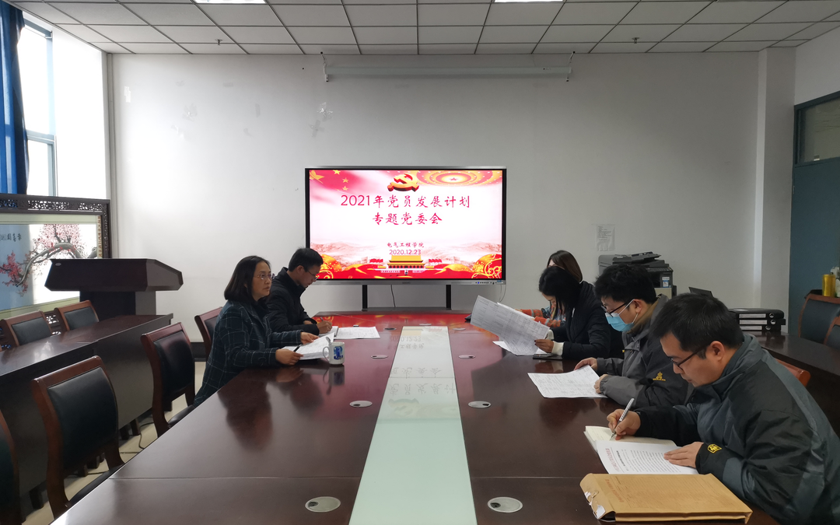

学院党委理论学习中心组召开专题学习会
12月29日上午，学院党委理论学习中心组召开专题学习会，学习党的十九届五中全会精神和习近平总书记视察江苏重要讲话精神。会议由学院党委书记刘芸主持。
会上，刘芸领学了党的十九届五中全会精神和习近平总书记视察江苏重要讲话精神。刘芸指出，党的十九届五中全会擘画了开启全面建设社会主义现代化国家新征程、向第二个百年奋斗目标进军的宏伟蓝图，具有里程碑意义和深远影响。全会闭幕后，习近平总书记第一次到地方视察就来到江苏，赋予江苏“争当表率、争做示范、走在前列”的重大使命，为贯彻落实十九届五中精神、谋划推动江苏发展提供了极为重要的战略指引。刘芸要求，一要提高站位、放大格局，切实把思想和行动统一到十九届五中精神和习近平总书记重要讲话指示精神上来；二要打破陈规、敢于突破，敢于改革，大力弘扬真抓实干、主动作为、攻坚克难、奋勇争先、干事创业的精神。
院党委副书记、院长华亮以“学习党的十九届五中全会精神，建功新时代”为题，围绕学习是牢记初心和使命的重要方法和途径；淬炼政治品格，汲取革命力量，主动压实责任；弘扬中国精神，志存高远，奋力前行等三方面畅谈了学习体会。院党委副书记、副院长周平围绕“用心、用情、用力”做好学生工作进行了交流。

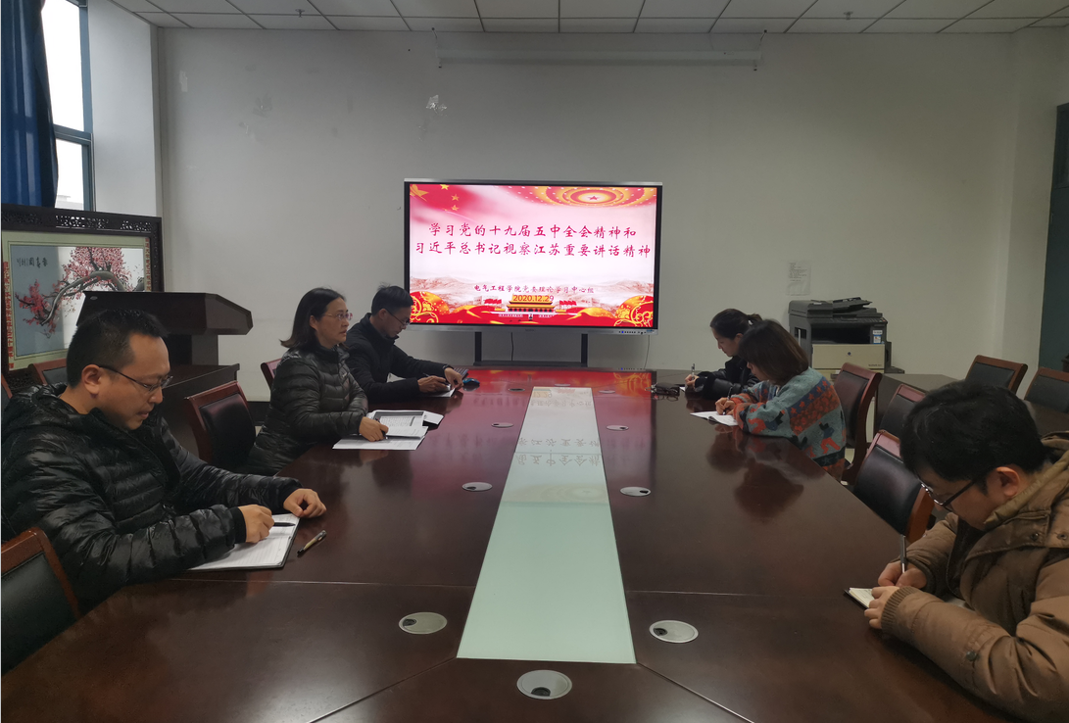
学院党委召开党外同志座谈会
12月29日，学院党委召开党外同志座谈会，征求党外同志对学院党政工作的意见和建议。
会上，学院党委书记刘芸、院长华亮就教学、科研、学科、师资、学生竞赛等方面征求意见和建议。各位党外同志积极发言。
刘芸指出，统一战线是党的事业取得胜利的重要法宝。学院党政将对党外同志提出的意见和建议进行认真研究、充分吸纳并抓好落实。她希望党外同志发挥优势，积极建言献策，协助学院党政破解发展问题、共同推动学院发展再上新台阶。
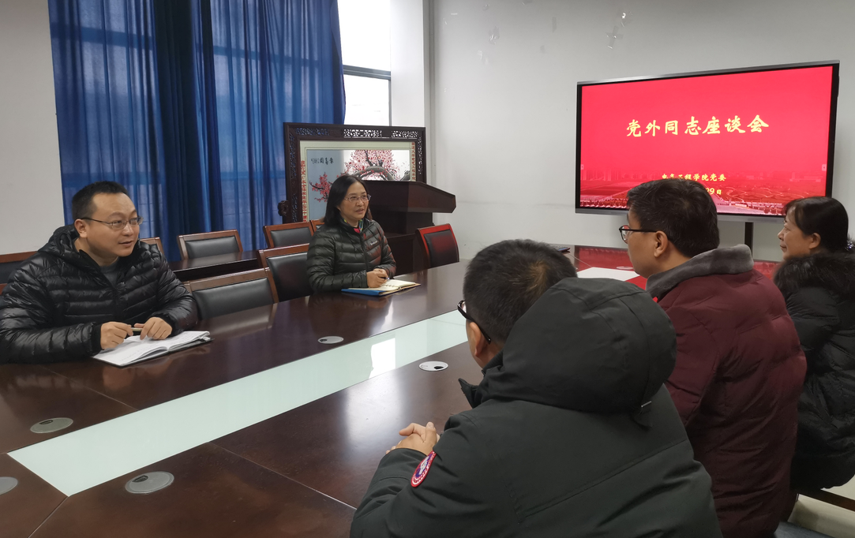

电工电子教研室党支部开展主题教育活动
12月2日，电工电子教研室党支部开展“学习张謇精神，弘扬爱国情怀”主题教育活动。
支部党员参观了张謇教育史馆，这是全国第一个以张謇教育为主题的展馆。张謇教育史馆共有3个展区、50多个版面、700多张图片， 100多件实物，将我国近代教育家、实业家张謇先生一生的教育思想、教育实践、教育成效、教育影响，全面、客观、形象地展现在世人面前。
张謇不仅是清末民初实业家、政治家，也是我国近代教育的先驱者。他创办了许多学校,不仅有中小学，师范，而且有各类专科学校乃至大学。张謇兴办教育所取得的成就甚至可以与其实业成就相媲美。
通过这次活动，党员们纷纷表示张謇“救亡图强”的教育宗旨，“坚苦自立”的教育导向，“学必期于用，用必适于地”的教育模式等思想不仅深刻影响了近代中国高等教育的发展和演化，更对当前高校奋力争创一流、勇担高等教育强国建设使命，具有重要启迪意义。
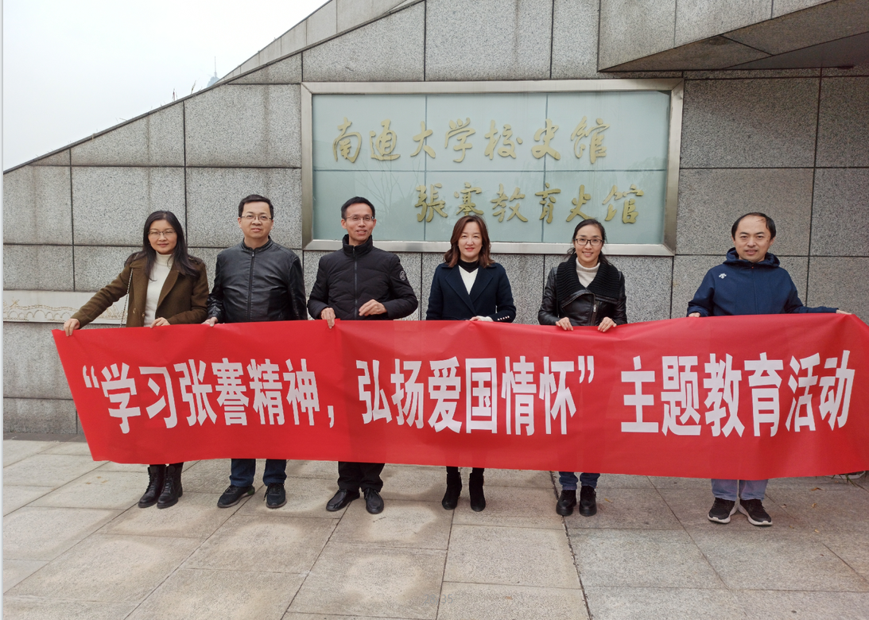

张謇学院党支部开展弘扬抗美援朝精神党课学习
12月28日，张謇学院党支部开展题为“弘扬抗美援朝精神”党课学习，由支部书记傅怀梁主讲，支部全体党员参加。
傅怀梁从抗美援朝大事记、抗美援朝的意义以及抗美援朝革命先烈永垂不朽等三个方面，详细讲述了“抗美援朝”战争的历史背景、战争过程、以及其意义等方面内容，重点介绍了革命英雄杨根思、邱少云、黄继光等烈士的感人事迹，正是这种不畏艰苦、勇于牺牲的精神让新中国赢得世界的尊重，阐述了抗美援朝不仅为中国赢得了几十年的和平发展，更奠定了大国崛起的基础。
党课结束后，全体党员展开热烈讨论，当今社会虽然没有战火硝烟，但抗美援朝精神仍须永续传承、世代发扬。党员纷纷表示，要警钟长鸣，不忘初心，牢记使命，团结奋斗、主动担当、脚踏实地，把伟大的抗美援朝精神融到工作中。

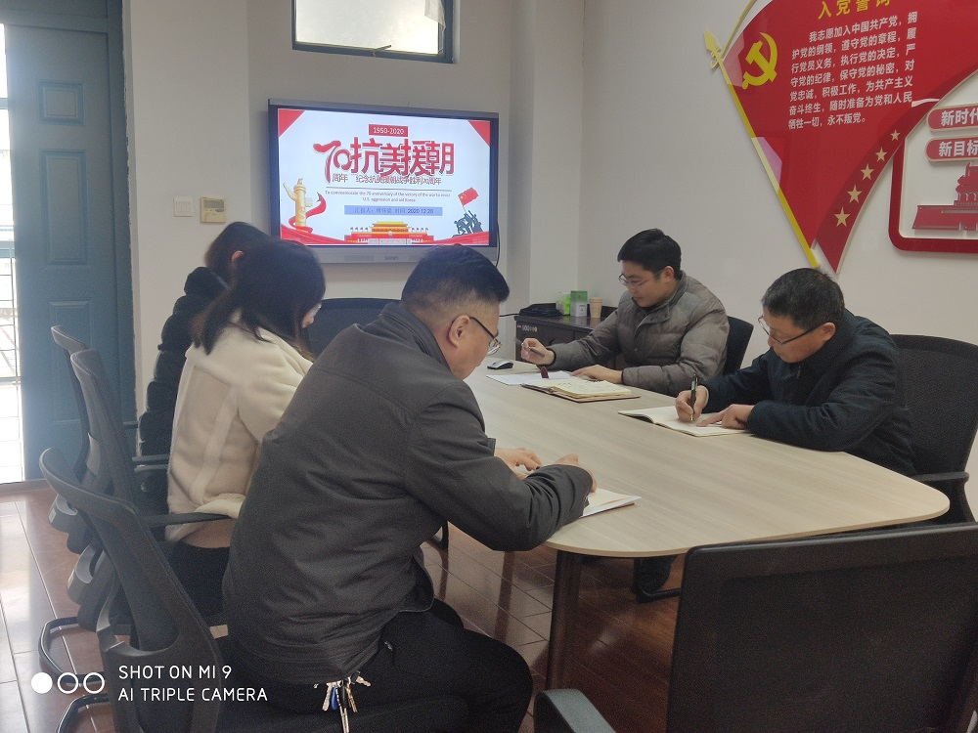

实验中心党支部开展党员谈心活动
为切实加强实验中心党员思想政治建设，做好实验室建设与管理工作。12月30日下午，实验中心党支部开展 “守初心、担使命、找差距、抓落实”党员谈心谈话交流活动。
本次谈心谈话以支部书记谈、支委委员谈、党员互谈等形式开展。听取党员的“入党初心”，征求党员对实验室发展、建设和管理工作的意见建议，深入了解党员的需求。支部党员也推心置腹地反映自己的感受，给党支部建设和工作提出意见，真正做到了谈者诚心、听者虚心、双方交心。通过这次谈话谈心活动，找准了问题症结，加强了思想交流，提高了共同认识，提高了党支部的凝聚力和向心力，为实验中心今后各项工作的开展打下良好的政治思想基础。

【党员风采】
李俊红：系统辨识方向的攀岩者
在多年的研究生涯中，她虽没有三头六臂，但只要一走进实验室和课堂，她就是勇往直前的“攀岩者”。她从事系统建模与控制、系统辨识等方面的研究，不仅创新性提出一系列的参数辨识方法，还推动复杂情况下多模态、非线性系统的高精度建模的发展。她在科研路上硕果累累，共发表高水平论文40余篇，获得授权发明专利20余项。她叫李俊红，是电气工程学院教授、硕士生导师、博士，是江苏省“六大人才高峰”高层次人才、江苏高校“青蓝工程”中青年学术带头人，获得中国产学研合作创新成果奖一等奖，主持多项国家自然科学基金项目和省部级科研项目。
“系统辨识是研究建立系统数学模型的理论和方法，大千世界一切事物都有其运动规律，要想深层次的研究这些事物的运动规律，就要将这些运动规律用数学模型来描述。”系统建模和系统辨识在各个学科都有广泛的应用。它解决的是模型的问题，并以此为基础，为解决工业过程中的现实问题服务。李俊红正在主持的关于建立高精度的电池模型和准确的估计电池状态的国家自然科学基金项目正是其中的一个缩写。
“目前，锂离子动力电池及其管理技术尚未成熟，严重影响新能源汽车行业的健康发展，己经成为了制约电动汽车产业化和实用化的重要瓶颈。”动力电池高精度建模和荷电状态（SOC）估计是电池管理系统（ BMS）中最关键的部分。建立高精度的电池模型和准确的估计电池状态可以延长动力电池的使用寿命，并对整车控制性能的提升和续驶里程的预测意义重大，对突破电动汽车产业化和实用化的瓶颈问题，具有极其重要的理论价值和现实意义。
动力电池动态特性非常复杂，具有很强的非线性和时变性，且电池在充放电过程中，充放电电流、温度等随机因素对电池的影响很大，极大地增加了电池建模的难度。它的性能参数、容量、剩余电量、放电倍率、工作温度与效率、使用期限均影响到锂离子电池的动态特性。电池实际工作状态下，不同的环境因素会导致电池模型不精确。同时，电池实际工作过程中噪声复杂多变，很难获得它的统计特性，运行的多工况、多应用环境都给动力电池的建模及状态估计带来困难。
为了攻克这一难题，在复杂情况下给动力电池建模，并提高其精确度，以及准确估计实时的荷电状态，李俊红将研究分为三个部分，分别从动力电池的建模、提高精确度以及荷电状态的估计出发。结合以往研究系统辨识的思路和方法，针对动力电池系统的非线性特性，李俊红创新性地融合其内部机理和外部输入输出数据，从内外结合的角度出发，利用它的结合特性去建造动力电池系统的模型，并获得它的参数辨识。基于电池系统是一个非常复杂系统，且其参数受到外部环境因素的影响，李俊红及其团队不断研究，结合领域内新的辨识方法，对系整体进行优化，最终实现动力电池在多时间尺度上的高精度建模。
学术研究上硕果累累，作为高校老师，李俊红在教学之路上也绝不含糊。“理论知识指导实践，二者相辅相成。一般来讲，理论先行，有了理论的指导，应用于实践方面，才能解决实际问题。另一方面，实践方面的一些经验也会促成新思路的形成。”李俊红说道。对于工科人才培养，她有着自己的深刻理解。“工科类学生学习理论最终还是要为解决实际问题服务的，我希望我的学生不仅要学会知识，最重要的还是学会如何运用好知识。”
系统辨识方向的研究学无止境，像大数据技术，人工智能，深度学习等新的方向都在产生一些新的研究课题。如何把以前的研究方法和新的研究技术结合去解决问题，是值得思考和实践的问题。在社会服务方面，她积极推进工业过程控制、先进制造领域的公共服务、关键技术研究和产学研结合，结合自己专业解决企业的多项技术需求。在作为企业博士后工作期间，李俊红开发了一种多功能热泵热水机。此产品满足国家大力推广的清洁高效新能源需求，获得了南通市博士后创新大赛二等奖以及南通市科技进步二等奖。对于高校服务地方，带动地方经济发展，李俊红坦言，“在社会服务这一方面，我做得还不够，还有很多有待发展的空间。我期望我的基础理论研究能够解决一些实际问题。”
“科研是一个慢慢积累的过程，不可急于求成。持之以恒，随着研究的深入，必然会得到想要的结果。”李俊红说。
